Opgave 3.1
Gijs Robrecht is de baas van taxibedrijf ‘Van A naar B’. Gijs heeft vijf vaste chauffeurs in dienst en beschikt over 5 comfortabele taxi’s. Tot de constante kosten behoort het loon voor de chauffeurs, de afschrijving op de taxi’s, de motorrijtuigenbelasting, de verzekering en het onderhoud van de taxi’s. In totaal komt dit neer op € 6.800 per taxi per maand. Hiernaast zijn er de zogenaamde overheadkosten zoals de huur van het kantoor, de afschrijving op de inventaris en een vaste medewerker die telefonisch contact onderhoudt met de chauffeurs. De overheadkosten bedragen in totaal € 6.000 per maand.
De taxi’s, allemaal dieselauto’s zijn van het merk BMW. Deze auto’s rijden 1 op 12. De dieselprijs bedraagt € 1,20 per liter. Gijs Robrecht hanteert het maximaal toegestane tarief van € 7,50 (instaptarief inclusief eerste twee kilometer) en vanaf de derde kilometer € 2,20 per kilometer. In mei werden er 1.050 ritten gemaakt met een gemiddelde lengte van 20 kilometer. Voor het rijden naar de klant of terug naar de centrale werd gemiddeld nog eens 12 kilometer per rit gereden. Hierdoor stijgen de variabele kosten per kilometer voor het vervoeren van een passagier. De taxi rijdt gemiddeld immers 32 kilometer waarvan de klant er 20 betaalt.

a. Bereken de opbrengst in mei.

b. Bereken de constante kosten in mei.

c. Bereken de variabele kosten per kilometer voor het vervoeren van een passagier.

d. Bereken de totale variabele kosten in mei.

e. Bereken de totale kosten in mei.

f. Bereken de winst in mei.

Onder passagierskilometers wordt het aantal kilometers verstaan dat gereden wordt met een klant in de auto.
g. Bereken de opbrengst per passagierskilometer.

Ga er bij de volgende vragen van uit dat elke rit gemiddeld 20 kilometer is en dat er per rit 12 kilometer extra gereden wordt. Je kunt dus de opbrengst per passagierskilometer gebruiken die je in vraag g berekend hebt.
h. Hoeveel passagierskilometers moeten er per maand gereden worden om quitte te spelen (BEA)?

i. Bereken de break-evenomzet.

Gijs Robrecht overweegt of het zinvol is als zijn chauffeurs iedere dag een uur langer werken. De kosten (overwerk) van de chauffeurs nemen daardoor maandelijks toe met € 250 per chauffeur. Ook de overheadkosten stijgen van € 6.000 naar € 6.300 per maand. Het gevolg hiervan is dat het aantal ritten stijgt van 1.050 naar 1.100 per maand.
j. Wat zijn de marginale opbrengsten per passagierskilometer bij een gemiddelde taxirit van 20 kilometer?

k. Bereken de marginale kosten per passagierskilometer.

l. Bereken de toename van de winst van Gijs Robrecht.

Opgave 3.2
De markt voor triple A asperges is een markt van volkomen concurrentie. De prijs voor triple A asperges bedraagt in april € 12 per kg.
Boer Janssen is een aspergeteler. Voor het telen van asperges pacht hij een stuk grond en in het aspergeseizoen zijn het voornamelijk Oost-Europese seizoenarbeiders die de asperges oogsten. De variabele kosten bedragen € 6 per kg. De constante kosten bedragen € 42.000 per jaar.
a. Bereken de break-evenomzet.

b. Hoe hoog zijn de marginale kosten per kg?

c. Hoe hoog zijn de marginale opbrengsten per kg?

Boer Janssen wil dit jaar een winst van € 24.000 behalen op de teelt van asperges.
d. Hoeveel kg asperges moet Boer Janssen dit jaar oogsten om die winst te behalen?

Opgave 3.3
Gegeven is de volgende grafiek van een ondernemer die op de markt te maken heeft met een gegeven prijs.

Grafiek
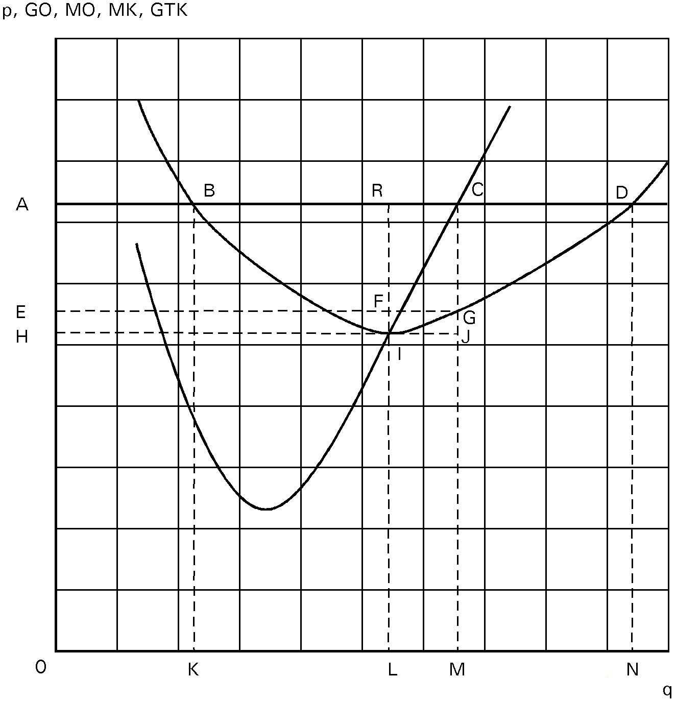
1. Als de ondernemer streeft naar maximale winst is
A. de winst gelijk aan de oppervlakte van ARIH en de omzet gelijk aan de oppervlakte van ARL0.
B. de winst gelijk aan de oppervlakte van ARIH en de totale kosten gelijk aan de oppervlakte van HIL0.
C. de winst gelijk aan de oppervlakte van ACGE en de omzet gelijk aan de oppervlakte van ACM0.
D. de winst gelijk aan de oppervlakte van ACJH en de omzet gelijk aan de oppervlakte van ACM0.

2. Als de ondernemer streeft naar maximale winst is
A. de prijs gelijk aan het lijnstuk CM en de kostprijs gelijk aan het lijnstuk MJ.
B. de prijs gelijk aan het lijnstuk CM en de kostprijs gelijk aan het lijnstuk MG.
C. de prijs gelijk aan het lijnstuk RL en de kostprijs gelijk aan het lijnstuk LI.
D. de winst per stuk gelijk aan het lijnstuk RF en de kostprijs gelijk aan het lijnstuk LI.

Opgave 3.4
Is er in onderstaande gevallen sprake van verticale integratie, parallellisatie, specialisatie of differentiatie?
a. Bakker Poels bakt brood en maakt taarten. Omdat de winstmarge op brood steeds kleiner wordt, besluit bakker Poels geen brood meer te bakken en te verkopen en zich enkel nog toe te leggen op de productie en verkoop van taarten.
b. Slager van den Eerden heeft zijn winkel uitgebreid met een groenten afdeling.
c. De bekende kok van restaurant ‘Het genoegen’ heeft in de tuin van het restaurant een eigen kruidentuin aangelegd.
Uitwerking opgave 3.1
a. 1.050 × € 7,50 = € 7.875
1.050 × € 2,20 × (20 – 2) = € 41.455
totale opbrengst € 49.455.
b. Taxi plus chauffeurs = € 6.800 × 5 = € 34.000
Overheadkosten = € 6.000
Constante kosten € 40.000.
c. Per rit van 20 km rijdt de taxi nog eens 12 km. Dat is dus 60% (12/20) dat erbij komt.
€ 1,20/12 = € 0,10 per kilometer × 1,6 = € 0,16 per kilometer (met passagier)
d. € 0,16 × 1.050 × 20 = € 3.360
e. Totale kosten = constante kosten en de variabele kosten: € 40.000 + € 3.360 = € 43.360.
f. Winst = Opbrengst min de totale kosten: € 49.455 – € 43.360 = € 6.095.
g. De totale opbrengst bedroeg € 49.455.
Het totaal aantal passagierskilometers: 1.050 × 20 = 21.000 km.
Opbrengst per passagierskilometer = € 49.455/21.000 = € 2,355.
h. TO = TK → 2,355Q = 0,16Q + 40.000 → 2,195Q = 40.000 →
Q = 40.000/2,195 = 18.223 km.
i. BEO = BEA × € 2,355 = 18.223 × € 2,355 = € 42.915,17.
j. € 2,355.
k. Marginale kosten = toename van de kosten/toename van het aantal passagierskilometers.
5 chauffeurs × € 250 = € 1.250
overheadkosten = € 300
diesel = € 160 (0,16 × 20 × 50)
toename totale kosten € 1.710
toename kilometers 1.000 (50 × 20)
marginale kosten per passagierskilometer = € 1,71
l. Extra opbrengst → € 2,355 × 50 × 20 = € 2.355
Extra kosten → € 1.710
Toename winst € 2.355 – € 1.710 = € 645.

Uitwerking opgave 3.2
a. De break-evenafzet: 12Q = 6Q + 42.000 → 6Q = 42.000 → Q = 7.000kg.
De break-evenomzet is dan 7.000kg × €12/kg = € 84.000.
b. Marginale kosten = variabele kosten = € 6.
c. Marginale opbrengst = verkoopprijs = € 12.
d. Totale opbrengsten – totale kosten = € 24.000.
12Q – 6Q – 42.000 = 24.000 → 6Q = 66.000 → Q = 11.000kg.

Uitwerking opgave 3.3
- C
- B

Uitwerking opgave 3.4
a. specialisatie
b. parallellisatie
c. verticale integratie

